|  |  |  |
| --- | --- | --- |
|  |  |  |

***Nota de premsa***

**‘Flamenca Barcelona’, un cicle que explora la relació del gènere amb la ciutat a través del cinema**

**Nova col·laboració de la Filmoteca amb El Dorado Sociedad Flamenca Barcelonesa, programada per l’artista multidisciplinari i crític d’art Pedro G. Romero**

**El cicle ofereix projeccions acompanyades de música en directe, amb peces signades per gent tan diversa com Ricardo Baños, Orson Welles, Madronita Andreu o Isaki Lacuesta i pel·lícules com ‘Los Tarantos’**

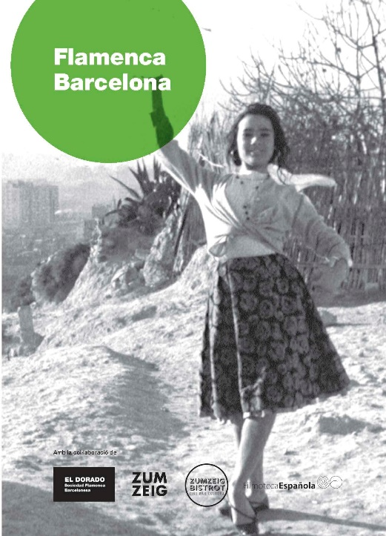

Després de l’èxit del cicle *Flamenc: l’ull partit*, que fa dos anys indagava en la contribució del cinema en la construcció visual i iconogràfica del flamenc, la Filmoteca i El Dorado Sociedad Flamenca Barcelonesa tornen a col·laborar en un nou cicle que posa el focus en la ciutat de Barcelona com a escenari i bressol d’algunes de les figures més destacades del gènere.

L’artista multidisciplinari i crític d’art Pedro G. Romero és novament l’ideòleg d’una programació que transita dels barris gitanos de barraques de *Los Tarantos*, amb Carmen Amaya i Antonio Gades, a peces signades per gent tan diversa com Ricardo Baños, Orson Welles, Madronita Andreu o Isaki Lacuesta.

“La importància de Barcelona per al flamenco és constituent. Des del cos de ball del primer Liceu fins a Carmen Amaya, des d’Albéniz fins a Vicente Escudero o Antonio Gades, el barri xino, la rumba catalana o la Barcelona d’Ocaña, tant o més que la nova generació de veus (Duquenque, Mayte Martín, Miguel Poveda, Rosalía, Sílvia Pérez Cruz, etc) que segueix eixamplant el territori. Perquè d’això va també Flamenca Barcelona, d’ampliar el significat de “flamenco”.  
El flamenco ha desenvolupat el seu camp estètic, i des d’allí constitueix una mirada. Per fer aquest recorregut hem de partir de mirades exògenes, que consideren el flamenco quelcom exòtic, un tema més o menys pintoresc (...) però també partim d’una manera de fer, no només un adorn musical o un argument, sinó una manera de fer cinema. El cinema flamenco no és només aquell que retrata bailaoras o cantaores, també és una, o més aviat, moltes maneres de mirar” (Pedro G. Romero).

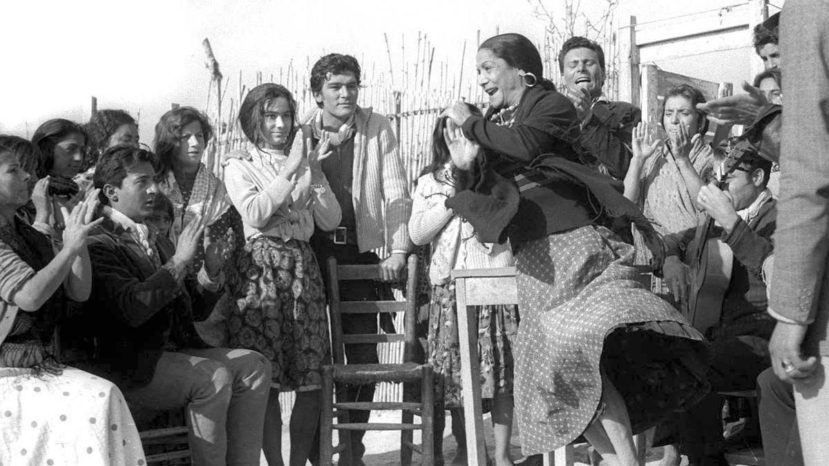

*Flamenca Barcelona* s’inaugura dimecres 7 d’abril a les 19.30 h a la Sala Chomón amb la projecció del film experimental de 2005 de Pedro G. Romero *La pel·lícula*, una particular revisió de *Perros callejeros* (José Antonio de la Loma, 1977), on les veus de Paul B. Preciado, Marina Garcés, Marisa García, Valeria Bergalli, Deborah Fernández, Eva Serrats i Pamela Sepúlveda comenten aquest títol imprescindible del cinema *quinqui* i els seus escenaris suburbials de Ciutat Badia. La sessió serà presentada per Pedro G. Romero, l’arquitecta Marisa García, la filòsofa Marina Garcés i la cineasta i arquitecta Eva Serrats.

Dissabte 17 i dimecres 21 d’abril presenten una selecció de films amb acompanyament musical en directe, amb Pere Martínez (cante) i Max Villavecchia (piano), i Laura Marchal (veu) i Marc López (guitarra), respectivament. Finalment, dimecres 28 d’abril la sessió estarà dedicada a la figura de Carmen Amaya i *Los Tarantos* (Francesc Rovira Beleta, 1963), referents d’una nova visió del flamenc i la seva relació amb la ciutat.

La programació continuarà el mes de maig a la Filmoteca, i fins al juny també s’estendrà a altres escenaris com la Sala Sandaru, seu d’El Dorado SFB al Centre Cívic Parc Sandaru, el cinema Zumzeig i el CCCB, on tindrà lloc l’espectacle de cloenda dijous 17 de juny.

Podeu consultar la programació del cicle *Flamenca Barcelona* [AQUÍ](https://www.filmoteca.cat/web/ca/cicle/flamenca-barcelona).